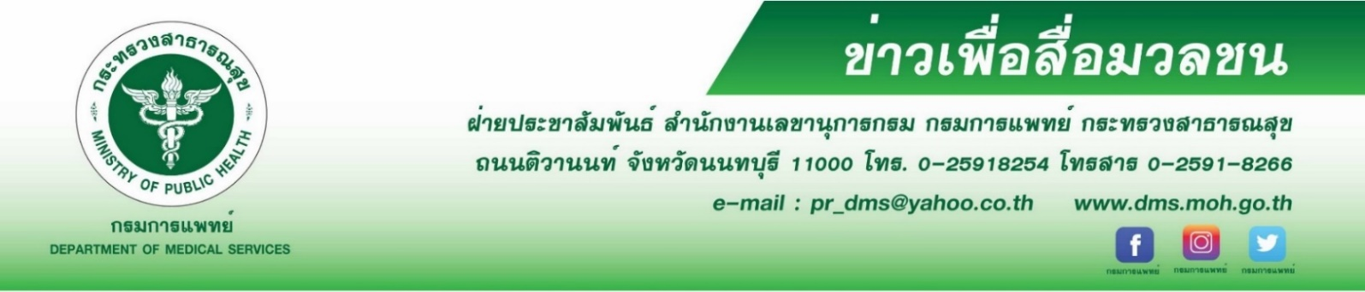

**สถาบันมะเร็งแห่งชาติ ส่งกำลังใจให้ผู้รอดชีวิตจากโรคมะเร็ง**

เดือนมิถุนายน ของทุกปี เป็นเดือนแห่งการเฉลิมฉลองให้กับผู้รอดชีวิตจากมะเร็งทั่วโลก ซึ่งหลาย ๆ ประเทศ รวมทั้งประเทศไทย ต่างก็ให้การยกย่องและให้เกียรติแก่ผู้ป่วยมะเร็งที่สามารถต่อสู้กับโรคนี้อย่างกล้าหาญและอดทน

**นายแพทย์สมศักดิ์ อรรฆศิลป์ อธิบดีกรมการแพทย์**กล่าวว่า ผู้ใช้ชีวิตรอดจากโรคมะเร็งนั้น โดยส่วนใหญ่มักจะเป็นผู้ที่หมั่นสังเกตความผิดปกติของร่างกายตนเองอย่างสม่ำเสมอ เป็นผู้ใฝ่รู้ และไม่นิ่งนอนใจเมื่อพบว่าตนเอง มีอาการที่บ่งบอกถึงสัญญาณอันตรายของโรคมะเร็ง 7 สัญญาณ ได้แก่ ระบบขับถ่ายที่เปลี่ยนแปร เป็นแผลที่ไม่รู้จักหาย ร่างกายมีก้อนตุ่ม กลุ้มใจเรื่องกินกลืนอาหาร ทวารทั้งหลายมีเลือดไหล ไฝหูดที่เปลี่ยนไป ไอและเสียงแหบจนเรื้อรัง และเมื่อพบว่าตนเองป่วยเป็นมะเร็ง ก็เข้ารับการรักษาและให้ความร่วมมือในการรักษาแผนปัจจุบันเป็นอย่างดี กรมการแพทย์ จึงขอให้กำลังใจกับผู้รอดชีวิตเหล่านี้

**นายแพทย์จินดา โรจนเมธินทร์ ผู้อำนวยการสถาบันมะเร็งแห่งชาติ** กล่าวเสริมว่า โรคมะเร็งเป็นสาเหตุการเสียชีวิตอันดับหนึ่งของคนไทย ตั้งแต่ปี 2541 เป็นต้นมาจนถึงปัจจุบัน โดยในปี 2561 มีผู้ป่วยมะเร็งเสียชีวิตเฉลี่ยวันละ 221 คน อย่างไรก็ตาม มีผู้ป่วยมะเร็งหลายคนที่ได้รับการรักษาหายขาดแล้วและมีคุณภาพชีวิตที่ดีขึ้น สามารถใช้ชีวิตอย่างมีความสุข มีสติ ไม่ประมาทในการบริโภคและการปฏิบัติตัว อีกทั้ง มีบางคนที่เสียสละเวลาส่วนตัวมาร่วมแบ่งปันความรู้และประสบการณ์การดูแลสุขภาพตนเองระหว่างรับการรักษา ซึ่งถือได้ว่าผู้รอดชีวิตจากโรคมะเร็งเหล่านี้ ล้วนเป็นกำลังใจที่สำคัญให้แก่ผู้ป่วยมะเร็งที่ยังอยู่ในระหว่างการรักษาได้เป็นอย่างดี

ผู้อำนวยการสถาบันมะเร็งแห่งชาติ กล่าวเพิ่มว่า ปัจจุบันสังคมไทยหันมาให้ความสนใจผู้รอดชีวิตจากโรคมะเร็ง ซึ่งช่วยเป็นแรงผลักดันให้คนไทยส่วนใหญ่หันมาดูแลและใส่ใจสุขภาพมากขึ้น การรณรงค์ให้เกิดการคัดกรองโรคมะเร็งให้พบตั้งแต่ระยะเริ่มต้น จะช่วยเพิ่มโอกาสการรักษาให้หายขาดได้ เพราะหากปล่อยให้เป็นระยะท้าย ๆ แล้วค่อยมาพบแพทย์ อาจทำให้โอกาสการมีชีวิตรอดจากโรคมะเร็ง ลดน้อยลงได้

#สถาบันมะเร็งแห่งชาติ #กรมการแพทย์ #มะเร็ง

ขอขอบคุณ

24 มิถุนายน 2563